Об утверждении регламента государственной услуги в области информации
Утративший силу
Постановление акимата Кызылординской области от 11 июня 2015 года № 34. Зарегистрировано Департаментом юстиции Кызылординской области 17 июля 2015 года № 5065. Утратило силу постановлением акимата Кызылординской области от 28 марта 2016 года № 406
Сноска. Утратило силу постановлением акимата Кызылординской области от 28.03.2016 № 406 (вводится в действие со дня подписания).
В соответствии с Законом Республики Казахстан от 23 января 2001 года "О местном государственном управлении и самоуправлении в Республике Казахстан" и Законом Республики Казахстан от 15 апреля 2013 года "О государственных услугах" акимат Кызылординской области ПОСТАНОВЛЯЕТ:
1. Утвердить прилагаемый регламент государственной услуги "Учет иностранных периодических печатных изданий, распространяемых на территории области, города республиканского значения, столицы".
2. Контроль за исполнением настоящего постановления возложить на заместителя акима Кызылординской области Р. Кенжеханулы.
3. Настоящее постановление вводится в действие по истечении десяти календарных дней после дня первого официального опубликования, но не ранее введения в действие приказа Министра по инвестициям и развитию Республики Казахстан от 28 апреля 2015 года № 505 "Об утверждении стандартов государственных услуг в области информации".
Аким Кызылординской области | К. Кушербаев

Утвержден
постановлением акимата Кызылординской области
от "11" июня 2015 года № 34
Регламент государственной услуги "Учет иностранных периодических печатных изданий, распространяемых на территории области, города республиканского значения, столицы"
1. Общие положения
1. Наименование услугодателя: государственное учреждение "Кызылординское областное управление внутренней политики" (далее – услугодатель).
Прием заявлений и выдача результатов оказания государственной услуги осуществляются через:
1) филиал Республиканского государственного предприятия "Центр обслуживания населения" по Кызылординской области, его отделы и отделения (далее - Центр);
2) веб-портал "электронного правительства" www.e.gov.kz (далее - портал).
2. Форма оказания государственной услуги: электронная (частично автоматизированная) и (или) бумажная.
3. Результат оказания государственной услуги – справка об учете иностранных периодических печатных изданий, распространяемых на территории области, города республиканского значения, столицы (далее - cправка).
В случае обращения за получением справки на бумажном носителе, результат оказания государственной услуги оформляется в электронном формате, распечатывается и заверяется печатью и подписью уполномоченного лица услугодателя.
На портале результат оказания государственной услуги направляется услугополучателю в "личный кабинет" в форме электронного документа, подписанного электронной цифровой подписью (далее - ЭЦП).
4. Государственная услуга оказывается бесплатно физическим и юридическим лицам (далее – услугополучатель).
2. Описание порядка взаимодействия с Центром и (или) иными услугодателями в процессе оказания государственной услуги
5. Основание для начала процедуры (действия) по оказанию государственной услуги: предоставление услугополучателем (либо его представителем по доверенности) (далее – его представитель) в Центр заявления согласно приложению 1 к стандарту государственной услуги "Учет иностранных периодических печатных изданий, распространяемых на территории области, города республиканского значения, столицы" (далее - стандарт), утвержденного приказом Министра по инвестициям и развитию Республики Казахстан от 28 апреля 2015 года № 505 "Об утверждении стандартов государственных услуг в области информации" (зарегистрирован в Реестре государственной регистрации нормативных правовых актов за № 11301) либо направление запроса через портал в форме электронного документа.
6. Содержание каждой процедуры (действия), входящей в состав процесса оказания государственной услуги, длительность их выполнения:
1) услугополучатель либо его представитель предоставляет в Центр следующие документы согласно пункту 9 стандарта:
документ, удостоверяющий личность (для идентификации услугополучателя);
заявление согласно приложению 1 к стандарту (название периодических печатных изданий, территория распространения, язык, основная тематическая направленность, периодичность, количество распространяемых экземпляров);
сведения о данных документа, удостоверяющего личность услугополучателя, о государственной регистрации (перерегистрации) юридического лица работник Центра получает из соответствующих государственных информационных систем через шлюз "электронного правительства";
при приеме документов работник Центра воспроизводит электронные копии документов, после чего возвращает оригиналы услугополучателю либо его представителю;
работник Центра получает согласие услугополучателя на использование сведений, составляющих охраняемую законом тайну, содержащихся в информационных системах, при оказании государственных услуг, если иное не предусмотрено законами Республики Казахстан;
2) работник Центра регистрирует документы и выдает услугополучателю расписку о приеме соответствующих документов либо, в случае предоставления услугополучателем или его представителем неполного пакета документов, согласно перечню, предусмотренному пунктом 9 стандарта, работник Центра отказывает в приеме заявления и выдает расписку по форме согласно приложению 2 к стандарту (не более двадцати минут);
3) работник накопительного отдела Центра направляет документы услугодателю (в течение одного рабочего дня, день приема документов не входит в срок оказания государственной услуги);
4) сотрудник канцелярии услугодателя регистрирует и предоставляет документы руководителю услугодателя (не более двадцати минут);
5) руководитель услугодателя рассматривает и направляет документы исполнителю (не более тридцати минут);
6) исполнитель проверяет полноту документов, в случае предоставления неполного пакета документов, подготавливает письменный мотивированный отказ (далее – отказ), в случае предоставления полного пакета документов, подготавливает справку и предоставляет руководителю услугодателя (при выдаче отказа – в течение двух рабочих дней, при выдаче справки - в течение восьми рабочих дней);
7) руководитель услугодателя подписывает и направляет справку либо отказ сотруднику канцелярии услугодателя (не более тридцати минут);
8) сотрудник канцелярии услугодателя регистрирует и направляет справку либо отказ в Центр (в течение одного рабочего дня);
9) работник Центра регистрирует и выдает справку либо отказ услугополучателю либо его представителю (не более двадцати минут).
7. Описание порядка обращения и последовательности процедур (действий) услугодателя и услугополучателя при оказании услуги через портал:
1) услугополучатель либо его представитель регистрируется на портале и направляет электронный запрос в форме электронного документа (далее – электронный запрос), удостоверенный ЭЦП услугополучателя;
сведения о данных документа, удостоверяющего личность услугополучателя, о государственной регистрации (перерегистрации) юридического лица услугодатель получает из соответствующих государственных информационных систем через шлюз "электронного правительства";
2) исполнитель принимает электронный запрос и в "личный кабинет" услугополучателя либо его представителя направляется уведомление о принятии электронного запроса с указанием даты и времени получения результата государственной услуги (не более двадцати минут);
3) после принятия электронного запроса, действия структурных подразделений (работников) услугодателя в процессе оказания государственной услуги осуществляются в соответствии с подпунктами 4-7) пункта 6 настоящего регламента;
4) исполнитель регистрирует и направляет результат оказания государственной услуги в "личный кабинет" услугополучателя либо его представителя (не более двадцати минут).
Диаграмма функционального взаимодействия информационных систем, задействованных в оказании государственной услуги, в графической форме приведена в приложении 3 к настоящему регламенту.
Описание результата процедуры (действия) по оказанию государственной услуги, который служит основанием для начала выполнения следующей процедуры (действия) (с указанием результата процедуры (действия) и порядка его передачи в другое структурное подразделение) приведено в приложении 1 к настоящему регламенту.
3. Описание порядка взаимодействия услугодателя и структурных подразделений (работников) в процессе оказания государственной услуги
8. Перечень услугодателя и структурных подразделений (работников), которые участвуют в процессе оказания государственной услуги:
1) сотрудник канцелярии услугодателя;
2) руководитель услугодателя;
3) исполнитель;
4) работник Центра;
5) работник накопительного отдела Центра.
9. Описание последовательности процедур (действий) между структурными подразделениями (работниками) с указанием длительности каждой процедуры (действия) приведено в приложении 2 к настоящему регламенту.
10. Подробное описание последовательности процедур (действий), а также описание порядка взаимодействия с другими услугодателями и (или) Центром и порядка использования информационных систем в процессе оказания государственной услуги отражено в справочнике бизнес-процессов оказания государственной услуги согласно приложению 4 к настоящему регламенту.
Справочник бизнес-процессов оказания государственной услуги размещается на официальных интернет-ресурсах государственного учреждения "Управление внутренней политики Кызылординской области", акимата Кызылординской области, акиматов районов и города Кызылорды.
Приложение 1
к регламенту государственной услуги
"Учет иностранных периодических печатных
изданий, распространяемых на территории области,
города республиканского значения, столицы"
Описание результата процедуры (действия) по оказанию государственной услуги, который служит основанием для начала выполнения следующей процедуры (действия) (с указанием результата процедуры (действия) и порядка его передачи в другое структурное подразделение)
1 | Номер процедуры (действия) | 1 | 2 | 3 | 4 | 5 | 6 | 7 | 8
2 | Наименование структурных подразделений | Работник  Центра | Работник  накопительного отдела Центра | Сотрудник канцелярии услугодателя | Руководитель услугодателя | Исполнитель | Руководитель уcлугодателя | Сотрудник канцелярии уcлугодателя | Работник  Центра
3 | Наименование процедур (действий) и их описание | регистрирует документы | направляет документы услугодателю | регистрирует документы | рассматривает документы | подготавливает справку либо отказ | подписывает справку либо отказ | регистрирует  справку либо отказ | регистрирует  справку либо отказ
4 | Результат процедуры (действия) по оказанию государственной услуги, который служит основанием для начала выполнения следующей процедуры (действия) | выдает услугополучателю либо его представителю  расписку о приеме документов либо об отказе в приеме документов |  | предостав  ляет документы руководи  телю услугодателя | направляет документы исполнителю | предоставляет справку либо отказ руководителю услугодателя | направляет справку либо отказ сотруднику канцелярии услугодателя | направляет справку либо отказ  в Центр | выдает справку либо отказ услугополучателю либо его представи  телю
5 | Срок исполнения | не более 20 минут | в течение  1 рабочего дня (не входит в срок оказания государственной услуги) | не более  20 минут | не более  30 минут | при выдаче отказа –  в течение 2 рабочих дней, при выдаче справки –  в течение 8 рабочих дней | не более  30 минут | в течение  1 рабочего дня | не более  20 минут
Приложение 2
к регламенту государственной услуги
"Учет иностранных периодических печатных
изданий, распространяемых на территории области,
города республиканского значения, столицы"
Описание результата процедуры (действия) по оказанию государственной услуги, который служит основанием для начала выполнения следующей процедуры (действия) (с указанием результата процедуры (действия) и порядка его передачи в другое структурное подразделение)

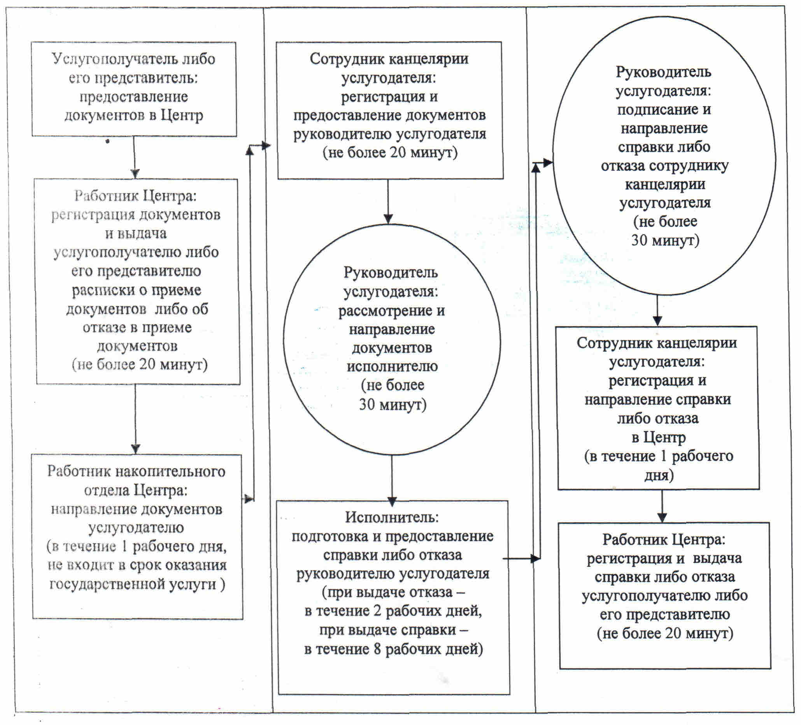

Приложение 3
к регламенту государственной услуги
"Учет иностранных периодических печатных
изданий, распространяемых на территории области,
города республиканского значения, столицы"
Диаграмма функционального взаимодействия информационных систем, задействованных в оказании государственной услуги, в графической форме

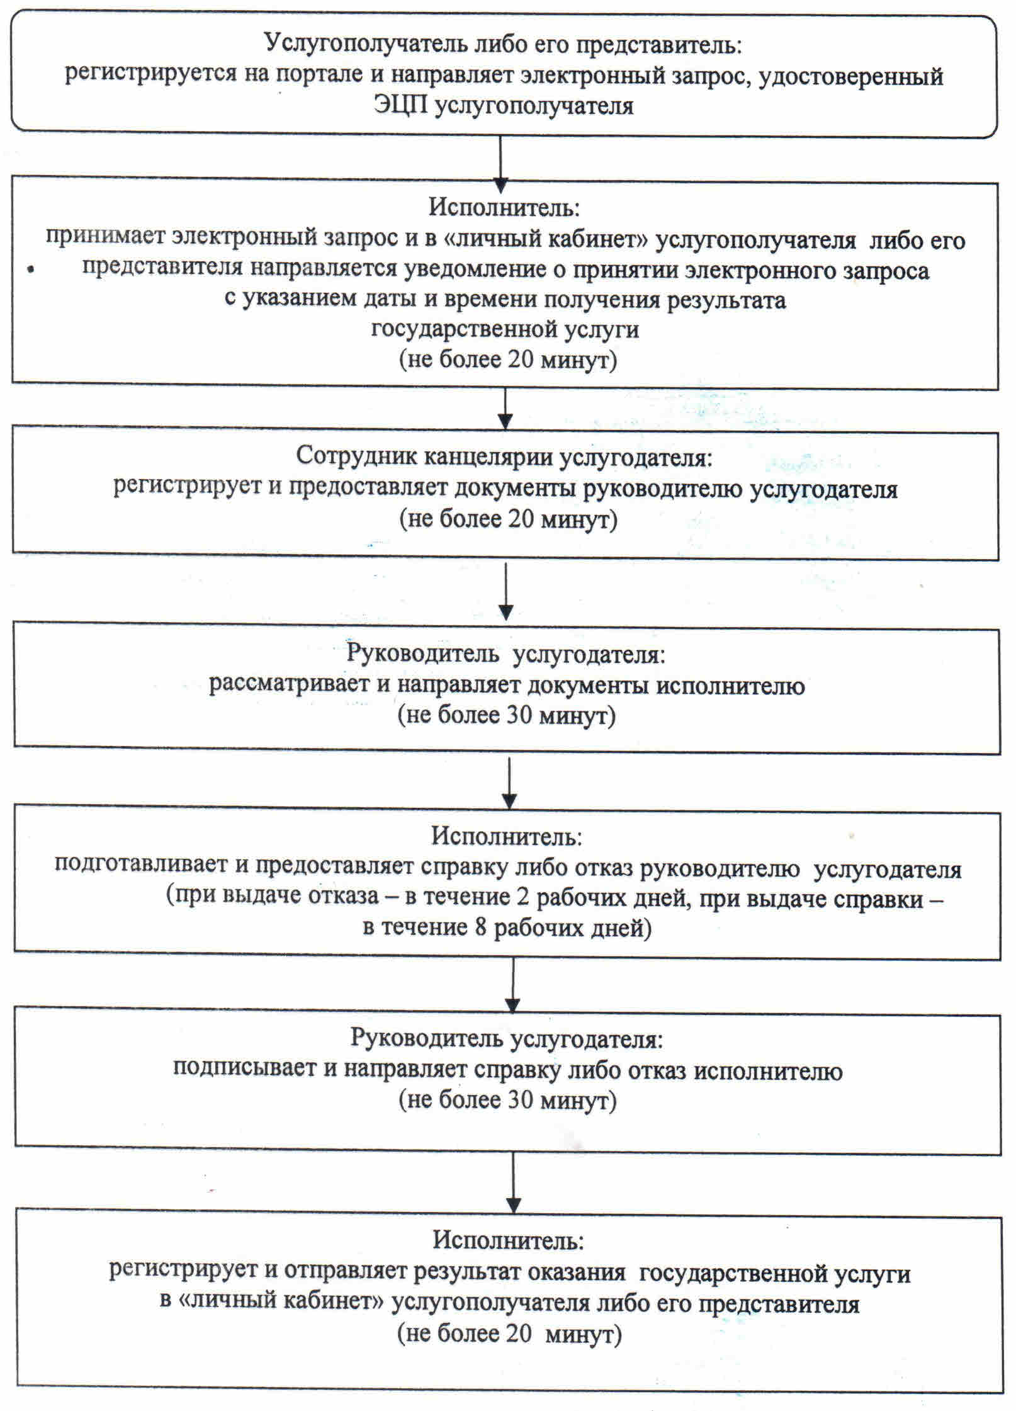

Приложение 4
к регламенту государственной услуги
"Учет иностранных периодических печатных изданий,
распространяемых на территории области,
города республиканского значения, столицы"
Справочник бизнес-процессов оказания государственной услуги "Учет иностранных периодических печатных изданий, распространяемых на территории области, города республиканского значения, столицы"

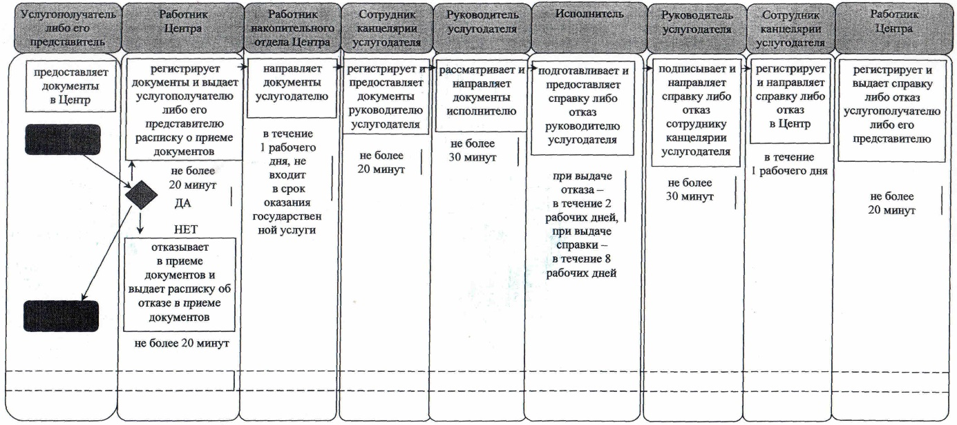

© 2012. РГП на ПХВ «Институт законодательства и правовой информации Республики Казахстан» Министерства юстиции Республики Казахстан

